Для начала дадим определение - **что такое сетевой порт** с технической точки зрения. Это натуральное число от 0 до 65535, которое записывается в заголовках протоколов транспортного уровня сетевой модели OSI. Оно используется для определения программы или процесса-получателя пакета в пределах одного IP-адреса. Но такое определение понятно только специалистам, а работать с портами бывает приходиться и обычным пользователям – например, необходимо освободить занятый порт.

Рассмотрим **простое определение сетевого порта**. Всем известно, что для доступа к ресурсам в сети используются IP-адреса. Такой адрес есть у любого устройства - компьютера, телефона, сервера и т.д. Но на одном IP-адресе могут быть доступны разные сервисы – могут работать различные программы для выполнения разных функций. Например, на сервере с одним IP может быть размещен сайт и установлены дополнительные программы, помимо этого сайта. Как в таком случае получить доступ к конкретному сервису? Всё просто – указать при обращении не только IP-адрес, но и порт. Сайту отводится один порт, каждому другому сервису назначается другой уникальный порт. В результате по одному IP-адресу доступно множество сервисов.

При обращении к сайту браузер обычно не указывает порт в строке адреса, он подставляет его автоматически. Например, запрос к сайту *https://example.com* на самом деле выглядит как *https://example.com:443*. **Порт в URL-адресе** указывается после двоеточия, в данном примере 443 – для https (если бы использовался http – порт был бы 80).

**Просканировать и проверить порты** можно при помощи специальных сервисов в интернете или при помощи стандартных утилит ОС. Некоторые порты зарезервировала для себя корпорация IANA, которая отвечает за правильное функционирование сетевых протоколов. Это короткие номера идентификаторов, диапазон чисел от 0 до 1023 (всего – 1024).

**Список портов по умолчанию** для популярных протоколов:

* 21 – ftp;
* 22 – ssh;
* 23 – telnet;
* 25 – smtp;
* 43 – whois;
* 53 – dns;
* 68 – dhcp;
* 80 – http;
* 110 – pop3;
* 115 – sftp;
* 119 – nntp;
* 123 – ntp;
* 139 – netbios;
* 143 – imap;
* 161 – snmp;
* 179 – bgp;
* 220 – imap3;
* 389 – ldap;
* 443 – https;
* 993 – imaps;
* 1723 – pptp;
* 2049 – nfs;
* 3306 – mysql;
* 3389 – rdp;
* 5060 – sip;
* 8080 – http (альтернативный).

Как видно из списка, если порт занят, можно использовать альтернативный. **Порт 80 и 8080 - разница** здесь не существенна, просто если порт 80 занят, можно дописать еще число 80 и получится порт 8080.

Частый вопрос - **как открыть закрытый порт**? Это делается в настройках файрволла (брандмауэр) компьютера или сервера. Обычно достаточно открыть его дополнительные параметры и там создать правила для входящих подключений, в которых потребуется выбрать [нужный протокол](https://eqsash.com/articles/kak-perevesti-sayt-na-https-perenapravlenie-s-http-na-https-i-s-www-na-bez-www) и прописать нужные порты. А **как освободить занятый порт**? Для этого необходимо узнать какой программой он занят и просто закрыть ее или указать в ее настройках другой порт.

///////////////////////////////////////////////////////////////////////////////////////////////////////////////////////////

Лучше всего расскажу на примере. Представим себе, что у вас есть компьютер, который уже подключен к интернету. У данного компьютера есть свой IP адрес, который определяет его среди множества других сетевых устройств, находящихся в интернет пространстве.

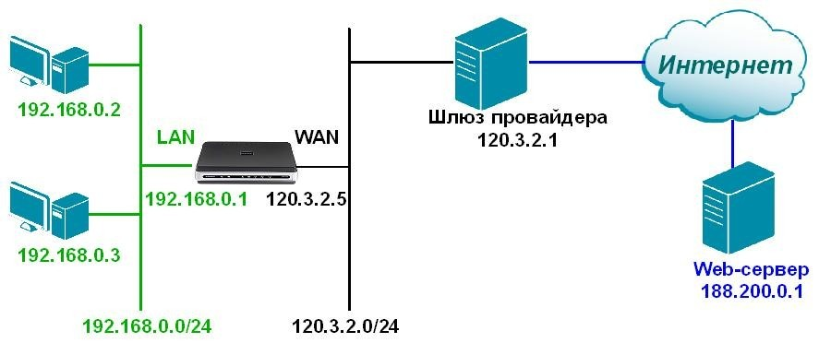

Если кабель от провайдера идёт на компьютер напрямую, то ему присваивается внешний IP адрес. Если же подключение идет через роутер, то внешний IP находится именно у данного интернет-центра. Данный IP нужен для того, чтобы пакеты доходили именно до этого компьютера.

Но тут встаёт небольшая проблема, когда пакет информации доходит, компьютер или сервер не понимает – в каком приложении его открывать?! Вот за данную функцию частично и отвечают порты. Например, пользователь сделал запрос в интернете на определенный сайт. Далее пакет данных доходит до сервера, на котором работает одновременно много системных служб и программ.

В запросе от пользователя также одновременно прописывается информация о порте. Тогда сервер сразу понимает, что запрос был отправлен с целью получения информации о какой-нибудь Web-странице. И сервер отправляет ответ с нужной информацией.